УПРАВЛЕНИЕ ГРАЖДАНСКОЙ ЗАЩИТЫ
АМУРСКОГО МУНИЦИПАЛЬНОГО РАЙОНА

ОТДЕЛ НАДЗОРНОЙ ДЕЯТЕЛЬНОСТИ И ПРОФИЛАКТИЧЕСКОЙ РАБОТЫ ПО Г.АМУРСК И АМУРСКОМУ МУНИЦИПАЛЬНОМУ РАЙОНУ УПРАВЛЕНИЯ НАДЗОРНОЙ ДЕЯТЕЛЬНОСТИ И ПРОФИЛАКТИЧЕСКОЙ РАБОТЫ ГУ МЧС РОССИИ ПО ХАБАРОВСКОМУ КРАЮ



ПРЕСС-РЕЛИЗ
№ 2

«18» февраля 2019 г. г. Амурск
Утечка бытового газа – происшествие чрезвычайно опасное. Взрывы газа и по количеству аварий, и по числу жертв уступают прочим техногенным происшествиям. Пожары происходят почти ежедневно. Во многих из них погибают люди, причём часто не из-за огня, а из-за отравления угарным газом СО, так как пожар был поздно замечен и успело образоваться много СО из-за недостатка кислорода О2. От огня люди нередко спасаются, выпрыгивая из окон, в том числе и с высоких этажей, при этом часты смертельные исходы. Бытовым газом пользуются миллионы людей на кухнях, в ванных комнатах, для отопления и др. – как сетевым, так и баллонным. Аккуратное обращение с газом – с этим потенциально опасным веществом – и хорошее проветривание служат залогом безопасности, и в основном всё оказывается в порядке. Но, к сожалению, имеют место трагические случаи, когда газ взрывается и часто уносит жизни людей, наносится материальный ущерб. От взрывов бытового газа каждый год погибает более 300 человек. Цифра вроде бы небольшая, но каждая человеческая жизнь бесценна, и надо принимать все меры, чтобы исключить трагические случаи. И при этом нередко страдают люди, не имеющие к такому взрыву никакого отношения – просто они живут по соседству или оказываются в районе взрыва.
Приведём несколько примеров, относящихся только к последнему времени.
6 апреля 2014 года бытовой газ взорвался в двухэтажном жилом доме в поселке Конезаводский Марьяновского района Омской области, здание частично обрушилось. Трагедия унесла жизни пяти человек, девять жильцов были госпитализированы.
29 октября 2015 года в поселке Корфовский Хабаровского края в результате взрыва газа в жилом 23-квартирном доме обрушился один из подъездов, погибли пять человек, в том числе малолетний ребенок.
16 февраля 2016 года во Фрунзенском районе Ярославля в результате взрыва газа бытового газа и обрушения подъезда погибли семь человек, включая двоих детей. Около 25 квартир было повреждено.
23 октября 2016 года в Рязани в десятиэтажном доме в Осеннем переулке произошел взрыв бытового газа. Произошло частичное разрушение межкомнатных и межквартирных перегородок и стен в четырех квартирах, повреждение межэтажных перекрытий на двух верхних этажах. В результате происшествия погибли семь человек, пострадали 16 человек.
6 ноября 2016 года в городе Иваново в двухэтажном жилом доме на Минской улице произошел взрыв бытового газа. Жертвами обрушения дома стали шесть человек.
16 мая 2017 года в Волгограде в четырехэтажном жилом здании на Университетском проспекте произошло обрушение части жилого дома вследствие взрыва газа. Были разрушены 16 квартир. Погибли четыре человека.
9 ноября 2017 года в Ижевске при взрыве газа обрушилась часть жилого девятиэтажного дома. Погибли семь человек, в их числе два ребенка.
31 декабря 2018 года в Магнитогорске в 10-ти этажном доме. В результате взрыва частично обрушился подъезд № 7 десятиэтажного жилого дома № 164 на проспекте Карла Маркса. В результате обрушения погибли 39 человек.
И все-таки в большинстве случаев инциденты с утечкой газа заканчиваются без человеческих жертв. Не стоит впадать в панику и чувствовать обреченность, учуяв запах газа в помещении: как правило, в большинстве случаев положение спасает простой вызов помощи и соблюдение самых простых рекомендаций.
При появлении запаха газа нужно открыть окна, вызвать аварийную газовую службу по телефону 104 и покинуть помещение. Электричество лучше не трогать.
Пресс – центр «Служба спасения 112»
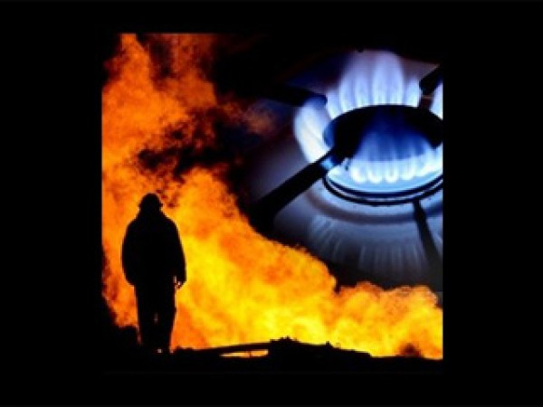
Пресс – центр «Служба спасения 112»
Пресс – центр «Служба спасения 112»
Пресс – центр «Служба спасения 112»

